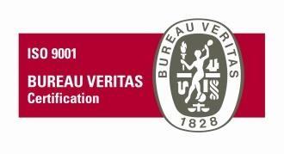

ОБЩИНА РАДНЕВО, ОБЛАСТ СТАРА ЗАГОРА

ОБЩИНА РАДНЕВО обявява публичен търг с явно наддаване, с предмет: Продажба на транспортни средства - общинска собственост, както следва:
1.1 Сметосъбиращ автомобил MAN TGM, Германия, 2019г. с рег.№ СТ
7319 РК, с начална тръжна цена - 125000.00 лв. /без ДДС/.
1.2. Контейнеровоз STEYR 19 S 36, Австрия, 2002г. с рег.№ СТ 9562 РК, с начална тръжна цена - 18000.00 лв. /без ДДС/.
Търга ще се проведе на 23.06.2023 г. от 10.00 часа в зала 315 на Общинска
администрация - гр. Раднево. Повторен търг - 30.06.2023 г. в същия час и място. Тръжната документация ще се получава от Гише № 3 в Информационен
център при Общинска администрация - гр. Раднево, срещу внесени
невъзстановими 50.00 лв. /без ДДС/ на Гише №5 /Каса/ в Информационен център. Крайния срок за закупуване на тръжната документация - до 10.00 часа на
съответната дата за провеждане на търга. Условия за участие в търга, съгласно
тръжната документация.
Телефон за информация: 0417/81 253.

С уважение,

Д-Р ТЕНЬО ТЕНЕВ
Кмет на Община Раднево

